Projeto Integrador II


Unidade curricular de Projeto Integrador II
Prof. André Luiz Silva de Moraes
Prof. Vitor Gomes da Silva
Curso Técnico em Informática Integrado ao Ensino Médio
Instituto Federal de Santa Catarina – Câmpus Garopaba

Descrição da Unidade Curricular

Competências :
- Aplicar as competências adquiridas em um projeto multifisciplinar;
- Elaborar projeto e redigir relatório obedecendo a normas científicas.

Conhecimentos
- Problematização, tema e metodologia;
- Estrutura de apresentação de projeto;
- Iniciação projeto, planejamento do projeto, execução e acompanhamento, monitoramento e controle, e fechamento do projeto;
- Aspectos básicos para planejamento de novas ideias de negócio no setor de informática;
- Demais conhecimentos que permeiam o diálogo entre as unidades curriculares do curso, conforme definição temática.

Habilidades
- Identificar e selecionar os conhecimentos pertinentes a atividade proposta;
- Desenvolver os aspectos básicos de um planejamento de novas ideias de negócios.
- Planejar, organizar e apresentar a atividade multidisciplinar.

Objetivos específicos:

Unidade Curricular | CH | Número de Encontros
 | 80h
TOTAL | 80 /3 x 2

Roteiro 1: Prática no LibreOffice Base

Neste roteiro será executada uma prática com o uso do LibreOffice Base, um Sistema Gerenciador de Banco de Dados que pode ser utilizado para criar bases de dados de pequeno porte.

Introdução

A criação de bancos de dados é uma tarefa complexa na maioria das vezes em que é executada. O LibreOffice base oferece algumas ferramentas interessantes para a criação de aplicações que necessitem armazenar dados de usuários. Os principais itens que podem ser manipulados na ferramenta são tabelas, consultas, formulários e relatórios.

Tarefas

- Verificar os requisitos de um ramo de negócio para realizar o armazenamento das informações. Para definir os requisitos, utilizar a nomenclatura "dados de ...", por exemplo:
  - Dados de clientes;
  - Dados das vendas;
  - Dados de fornecedores;

- Acessar as apostilas de LibreOffice Base, disponíveis em http://10.190.0.11/manuais-apostilas/BrOffice.org_Base-unesp.pdf e http://10.190.0.11/manuais-apostilas/apostila-Base__1-celepar.pdf, em seguida descobrir o significado dos itens a seguir

Palavra | Significado
Primary Key
Comando SELECT
Índice
Relações
Consultas
Fontes de Dados
Foreign Key

- Na lista a seguir existem várias funcionalidades que podem ser executadas no Base. Selecione uma e tente descobrir como funciona no LibreOffice Base.

Funcionalidade
Criação de uma consulta para listar os dados utilizando algum filtro do tipo: "selecionar todos os clientes que morem em Garopaba".
Criar um formulário contendo os campos de uma tabela e um botão de opção que faça com que as informações sejam gravadas no banco de dados.
Criar um formulário contendo os campos de uma tabela e um
Criar uma consulta listando os dados de uma tabela utilizando apenas o editor de SQL.
Criar uma consulta utilizando o editor de SQL

Referências

Vivaolinux, disponível em http://www.vivaolinux.com.br/
Guia do Hardware, disponível em http://www.hardware.com.br/
KUROSE, James; ROSS, Keith , Redes de computadores e a internet: uma abordagem top-down. 3.ed. São Paulo Pearson Education 2008.

Roteiro 2: Conceitos Básicos de Redes: parte 1

Neste roteiro são detalhados os equipamentos componentes em uma rede de computadores. Em uma rede existem diversos equipamentos que são responsáveis por fornecer conectividade com outras redes ou apenas com outros computadores. É muito importante conhecer os detalhes dos equipamentos para melhor gerenciar uma rede, prevenir problemas ou ainda detectar problemas e solucioná-los.

Introdução

A internet é uma rede de computadores que interconecta milhares de dispositivos computacionais ao redor do mundo. Há pouco tempo, esses dispositivos eram basicamente computadores de mesa, estações de trabalho Linux, e os assim chamados servidores que armazenam e transmitem informações, como páginas da Web e mensagens de e-mail. No entanto, cada vez mais sistemas finais modernos da Internet, como Tvs, laptops, consoles para jogos, telefones celulares, webcams, automóveis, dispositivos de sensoriamento ambiental, quadros de imagens e sistemas internos elétricos e de segurança, estão conectados à rede. A seguir são descritos alguns dos conceitos importantes que devem ser compeendidos para situar os componentes da internet.

Conceitos Importantes

Conceito | Significado
Enlace de comunicação | Consiste em uma das camadas do modelo OSI. Um enlace de comunicação também pode ser considerado como o meio de comunicação (dispositivo) onde os dados serão trafegados.
Sistemas Finais | Consistem nas aplicações que utilizam ou controlam informações, como um navegador ou um sistema de gerenciamento ou até mesmo um leitor de emails.
Modelo OSI | Padronização criada pela ISO no final dos anos 1970 estabelecendo que as camadas da Internet fossem divididas em uma pilha contendo 7 camadas. Este modelo possibilitou dividir as responsabilidades de cada camda de forma a garantir que o tráfego das informações pudesse ser organizado para permitir a comunicação entre dispositivos diferentes.
Comutador | Na parea de redes, consiste em um dispositivo responsável por encaminhar pacotes possibilitando a comunicação entre dispositivos diferentes.
Pacote de dados | Também conhecido como datagrama, consiste em uma estrutura de dados que pode ser uma informação ou parte dela, que é transmitida entre dispositivos de rede para se comunicarem.
ISP (Internet Service Providers) | Consiste no fornecedor de acesso a Internet, que cobra mensalmente uma taxa para que o serviço seja mantido e garantindo a conexão com a internet para os usuários domésticos.
TCP (Transmission Control Protocol) | Protocolo de controle de transmissão. Reside na camada de transporte do protocolo TCP/IP, e é responsável por realizar o envio de dados garantindo que o envio tenha sido realizado corretamente.
IP (Internet Protocol) | Especifica o formato dos pacotes que são enviados e recebidos entre roteadores e sistemas finais. Consiste em uma cadeia de 4 octetos que são utilizados para identificar um dispositivo na internet no formato "200.176.2.10".
IETF (Internet Engineering Task Force) | Força de trabalho de Engenharia da Internet. Consiste em uma comunidade internacional que propõe soluções e/ou recomendações em documentos identificados como RFCs, numerados e recomendados em várias especificações de equipamentos de rede.
RFC (Request form comments) | Pedidos de comentários. Consistem nas recomendações padronizadas geradas pela IETF que acabam por tornarem-se padrões utilizados amplamente no mundo inteiro.

Tarefas
- Realizar uma pesquisa envolvendo os equipamentos listados na tabela 1 e identificar qual a sua funcionalidade em ambientes de rede de acordo com o que você percebe que seria cada equipamento. Copie e cole a tabela a seguir e complete-a com as informações que estão faltando.

Nome do Equipamento | Significado | Visualização
 |  | 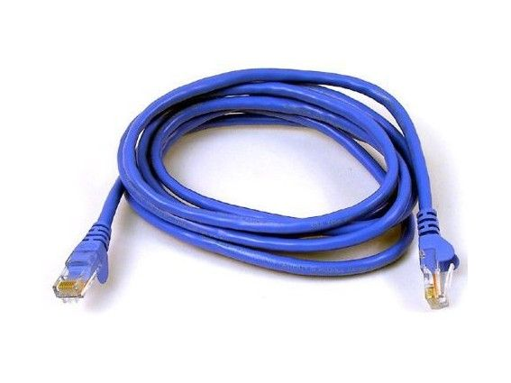
 |  | 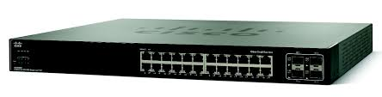
 |  | 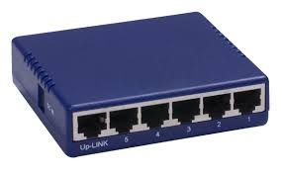
 |  | 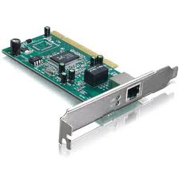
 |  | 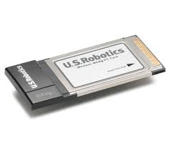
 |  | 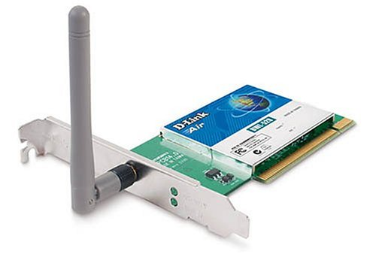
 |  | 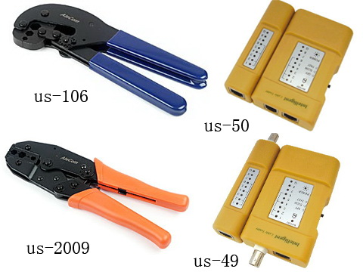
 |  | 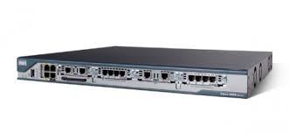
 |  | 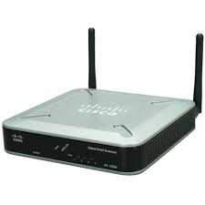
Tabela 1: Equipamentos de rede
Atualização: Questões adicionadas:

- Realizar uma pesquisa sobre os padrões de rede adotados para cabeamentos: T-568A e T-568B. Localizar o que são, de onde estes padrões foram tirados e encontrar os documentos originais que regulamentam estes padrões. Defina quais são as empresas envolvidas nestas documentações e detalhe brevemente quem são estas empresas. Localize uma imagem que ilustre os dois padrões e inclua na sua resposta. Inclua no documento a fonte de pesquisa de onde foi tirada a sua informação.

- Realizar uma pesquisa sobre a norma ABNT NBR 14565 que trata de Sistemas de Cabeamento Estruturado. Resuma o que fala a norma e inclua uma imagem que ilustre um padrão de cabeamento estrutruturado à sua escolha.

- Incluir na listagem de equipamentos da tabela 1 duas colunas: uma identificando uma marca de equipamento escolhida por você e outra identificando o preço atual do equipamento selecionado. Inclua no documento a fonte de pesquisa de onde foi tirada a sua informação.

- Realize uma pesquisa sobre a IETF e localize duas RFC's que foram emitidas pela empresa. Documente uma breve explicação sobre as duas RFC's escolhidas. Inclua no documento a fonte de pesquisa de onde foi tirada a sua informação.

Prática

- Criar uma vm (virtual machine) utilizando o padrão de nome nomeAluno-win-tecInfo2014, para o sistema operacional Windows utilizando um disco rígido de 10Gb e 512Mb de memória. Utilizar a imagem .iso do sistema operacional Win Xp.
  - Instale as ferramentas adicionais para convidado na sua vm através do menu dispositivos e dê prosseguimento ao andamento da instalação.
  - Verificar a conectividade de rede windows acessando o menu iniciar / executar e digite cmd, em seguida execute para abrir o prompt de comando. No prompt, digite o comando ipconfig para verificar o IP do seu computador e em seguida execute o comando Ping para algum IP externo (200.176.2.10) e teste conectividade com a internet.
  - Configure o ip do computador para obter o ip dinamicamente e certifique-se de que a sua vm está sendo executada em modo bridge.

- O software Packet Tracer é uma ferramenta desenvolvida pela Cisco e permite simular ambientes de rede reais com o uso de tipos de equipamentos, conexões e serviços. Realize a instalação do aplicativo Packet Tracer, disponível em https://www.dropbox.com/s/hlw2mtjwk1ywxux/Cisco%20Packet%20Tracer%206.0.1%20for%20Windows%20%28no%20tutorials%29.exe.
- No packet Tracer, elabore as seguintes redes:
  - Rede 0: Uma rede seguindo o modelo descrito na figura 1, obedecendo os seguintes parâmetros:
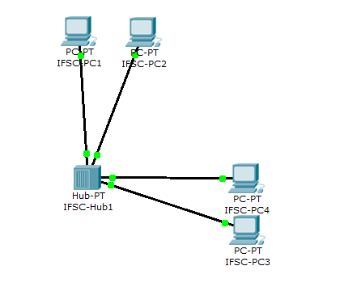Figura 1: rede 0 - Modelo de rede
    - Endereçamento de rede utilizando o padrão 192.168.0.x;
    - Configurar cada computador utilizando endereçamento de IP Fixo.
    - Realizar o teste de conectividade utilizando o prompt de comando, localizado na aba desktop.

  - Rede 1: Uma rede interligando 3 grupos de 2 computadores utilizando 2 equipamentos do tipo Hub. Conforme o modelo a seguir.
    - Testar o envio de um ping de dois computadores de um grupo para outro através da interface RealTime.
    - Testar o envio de um pacote de dados (ADD SIMPLE PDU) através da interface Simulation(descubra o funcionalmento da simulação).
  - Rede 2: Uma alteração da rede 1 para substituir 1 dos Hubs por um Switch.
    - Execute novamente os testes realizados na rede 1;
  - Rede 3: Acrescentar 5 computadores à rede 2 distribuindo-os da forma que você desejar. Inclua na rede um equipamento do tipo Router wireless e ative a configuração DHCP do mesmo utilizando as regras de endereçamento a seguir:
    - Endereço Ip do roteador: 192.168.200.5
    - Endereçamento de rede na faixa atendendo a uma quantidade de 30 hosts na rede;
    - Configurar o dns inicial com valor 8.8.8.8;

  - Realizar o envio de um pacote de dados no modo simulação (add simple PDU) de um computador da rede wireless para outro computador localizado em qualquer grupo da rede conectada pelos hubs.
  - Configure o nome da Rede Wireless divulgada no router(SSID) como IFSC-ALUNOS.
    - Configure os clientes da rede wireless para que utilizem a rede IFSC-ALUNOS.

- Elabore um cenário teste final simulando uma rede de algum local que você conhece seguindo as seguintes orientações:
  - Descrever uma introdução detalhando o local que foi escolhido para ser utilizado como cenário.
  - Utilizar os equipamentos equivalentes à rede escolhida. Caso não saiba exatamente quais são os equipamentos utilize equipamentos genéricos.
  - Limite o cenário a, no máximo, 20 hosts se necessário.
  - O cenário deverá ter a sua conectividade funcional, ou seja, deve estar configurado utilizando endereçamentos de rede à sua escolha.
  - Exporte o seu cenário em formato .pdf e salve com o nome no padrão roteiro2-cenario-nomeCenario-nomeAluno.

- Após finalizar as tarefas, publique os arquivos gerados em seu diretório pessoal no dropBox dentro de um novo diretório de nome roteiro2.(OBS: não é necessário compartilhar novamente com o professor. Apenas crie o diretório dentro do já compartilhado e automaticamente já estará compartilhado).

Referências

Vivaolinux, disponível em http://www.vivaolinux.com.br/
Guia do Hardware, disponível em http://www.hardware.com.br/
KUROSE, James; ROSS, Keith , Redes de computadores e a internet: uma abordagem top-down. 3.ed. São Paulo Pearson Education 2008.

Roteiro 3: Conceitos Básicos de Redes: parte 2

Neste roteiro de exercícios serão exploradas as características de protocolos e dos tipos de conexões de redes que permitem a conexão entre diferentes redes de computadores .

Tarefas

Responda as seguintes questões baseadas no material que foi explanado em aula.

- O que é a internet?
- O que é e para que serve um protocolo de comunicação?
- De que é composta a periferia da internet?
- Quais são os tipos de conexões na internet?
- Cite alguns protocolos orientados a conexão.
- Qual a diferença entre comutação por circuito e por pacotes?
- O que são redes de acesso a internet?
- O que são backbones de internet?
- Quais são os tipos de atrasos na rede?
- O que é um atraso de transmissão?

Finalizar as suas respostas e posta no seu diretório do dropBox.

ATENÇÃO: não é necessário compartilhar o arquivo novamente, apenas salve o arquivo no diretório e está finalizada a tarefa.

Referências

Vivaolinux, disponível em http://www.vivaolinux.com.br/
Guia do Hardware, disponível em http://www.hardware.com.br/
KUROSE, James; ROSS, Keith , Redes de computadores e a internet: uma abordagem top-down. 3.ed. São Paulo Pearson Education 2008.

Roteiro 4: Serviço HTTP

Objetivos
Detalhar as características do protocolo HTTP;
Detalhar o funcionamento do protocolo HTTP;
Configurar aplicações com uso dos serviços HTTP;

Introdução

A principal ferramenta para serviços que utilizam o HTTP é o servidor web. Em Linux é utilizada como aplicação principal o servidor Apache server, chamado de pelo nome do serviço httpd. Que pode ser instalado através de pacotes .rpm ou do utilitário yum, no CentOS.

No apache as configurações são editadas em um arquivo localizado em /etc/httpd/conf/httpd.conf, neste arquivo são visualizadas as diretivas gerais do servidor. Podem ser configuradas várias funcionalidades do servidor como a codificação de caracteres, autenticação, diferentes respostas para requisições, módulos carregados, e várias outras configurações que podem ser visualizadas no arquivo. Ao se alterar as configurações deste arquivo é necessário realizar a reinicialização do serviço web através do seguinte comando:

/etc/init.d/httpd restart

Este comando realiza a leitura do arquivo de configuração e carrega as mudanças que foram aplicadas. Para testar as configurações aplicadas no serviço httpd é necessário acessar o servidor web através do ip do computador de destino ou pelo endereço local em http://localhost ou http://127.0.0.1.

Tarefas

- Ativar o repositório Rpmforge (http://pkgs.repoforge.org/rpmforge-release/rpmforge-release-0.5.2-1.el5.rf.i386.rpm) na máquina virtual CentOS 4.8.
  - Para baixar o pacote rmpForge acesse o seu servidor através de uma sessão ssh utilizando o aplicativo PUTTY;
  - Copie o link fornecido e cole-o na sessão ssh utilizando as teclas CTRL+ I;
  - Instalar o Apache Web Server, utilizando o comando yum install httpd.

- Realizar as seguintes configurações no software Apache (httpd):
  - Modificar no arquivo /etc/httpd/httpd.conf as seguintes diretivas:
    - UTF-8 → ISO-8859-1 (Para possibilitar a acentuação nas páginas HTML)
  - b. Recarregar as configurações do Apache: /etc/init.d/httpd restart

- Criar os diretórios /var/www/ifsc, /var/www/ifsc/imagens, var/www/ifsc/erros;
- Criar o seguinte arquivo: /etc/httpd/conf.d/ifsc.conf
- Editar o arquivo e adicionar as seguintes configurações:

Alias /ifsc /var/www/ifsc
<location /ifsc>
Order deny,allow
#Deny from all
Allow from 127.0.0.1
Allow from ::1
Allow from all
ErrorDocument 403 /ifsc/erros/403.html
ErrorDocument 404 /ifsc/erros/404.html
</location>

- Recarregue as configurações do servidor Apache.
  - OBS: Se a tela do terminal apresentar erros, verifique novamente o código do arquivo ifsc.conf e corriga problemas comparando com o modelo fornecido anteriormente na etapa 5 e reinicie novamente o servidor até obter sucesso na configuração.

- Criar um arquivo index.html em /var/www/ifsc contendo o texto Página do IFSC. Abra o navegador e faça o teste informando o endereço no formato http://ipServidor/ifsc , em seguida a sua página deverá ser aberta conforme a figura a seguir.
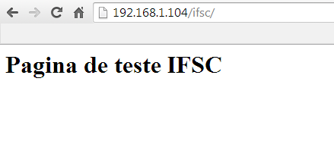Figura 2: Página inicial de teste

- Adicione links na página index,html em /var/www/ifsc/index.html para que mostre links para os diretórios erros e imagens. Insira também alguma imagem identificando a página inicial à sua escolha, a figura a seguir exemplifica um modelo que pode ser utilizado.
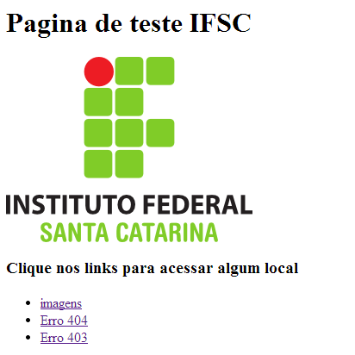Figura 3: Exemplo de página ifsc completa
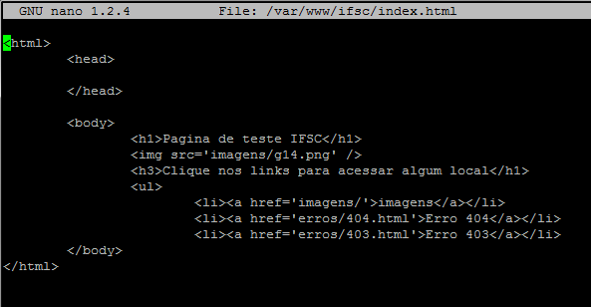Figura 4: Exemplo de página Index para Ifsc

  - Para enviar imagens para o seu servidor utilize o comando wget http://enderecoDaPagina.html/imagem.jpg, antes de baixar as imagens para seu servidor vá para o diretório de destino no seu servidor e faça o download das imagens.

  - Para adquirir um endereço de uma imagem na web, copie o link da imagem e cole na sessão ssh do seu servidor.
    - DICA: para colar algo na sessão ssh utilizar as teclas SHIFT + INSERT.
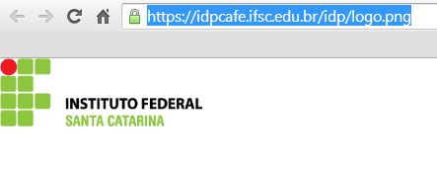Figura 5: Exemplo de captura de url de uma imagem no site
Figura 6: Exemplo de captura de imagem com wget

- Copiar duas imagens no diretório /var/www/ifsc/imagens para serem apresentadas quando houverem os erros 404 e 403 no diretório /ifsc.

- Criar os arquivos HTML 403.html e 404.html no diretório /var/www/ifsc/erros e utilizar as imagens disponíveis em /var/www/ifsc/imagens para incrementar a página. As imagens a seguir ilustram exemplos das páginas citadas:

  - Página de erro 404 (página inexistente)



  - Página de erro 403 (acesso não autorizado)
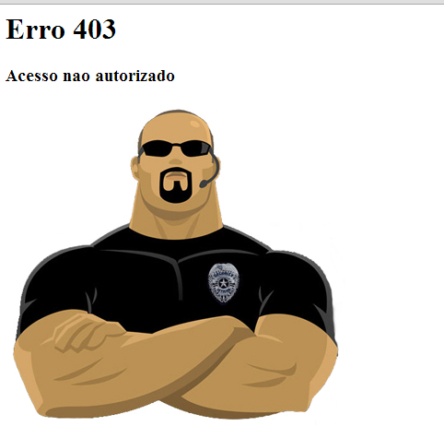

- Após finalizadas as tarefas, salve a sua vm exportando uma imagem da mesma (exportar appliance) na sua área de trabalho para posterior utilização nas práticas seguintes.

Referências

Vivaolinux, disponível em http://www.vivaolinux.com.br/
KUROSE, James; ROSS, Keith , Redes de computadores e a internet: uma abordagem top-down. 3.ed. São Paulo Pearson Education 2008.

Roteiro 5: Serviço DHCP

Objetivos
Utilizar e descrever as características do serviço DHCP;
Utilizar as ferramentas para diagnóstico do serviço DHCP;
Utilizar ferramentas para configuração do serviço DHCP;

Introdução

Neste roteiro será utilizado o protocolo DHCP e suas funcionalidades. O protocolo DHCP é utilizado para distribuir configurações aos hosts em uma rede. Normalmente as configurações de endereçamento são enviadas conforme a solicitação de cada host. Este serviço está disponível em todos os sistemas operacionais e dispositivos de rede mais comuns, tanto a implementação cliente quanto a servidor.

Para as tarefas serão necessárias duas máquinas virtuais, uma vm com uma instalação do windows xp e outra com a instalação do Linux CentOS.

Tarefas

